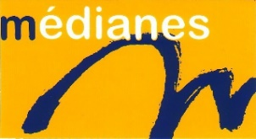

APPEL A CANDIDATURES

Résidence Artistique de Territoire 2023

Au sein des quartiers prioritaires
de Tarbes

Quartier prioritaire : ORMEAU BEL AIR

Discipline artistique : DANSE

Thématique : LES EMOTIONS EN MOUVEMENT

Publics visés : JEUNE PUBLIC et TOUT PUBLIC

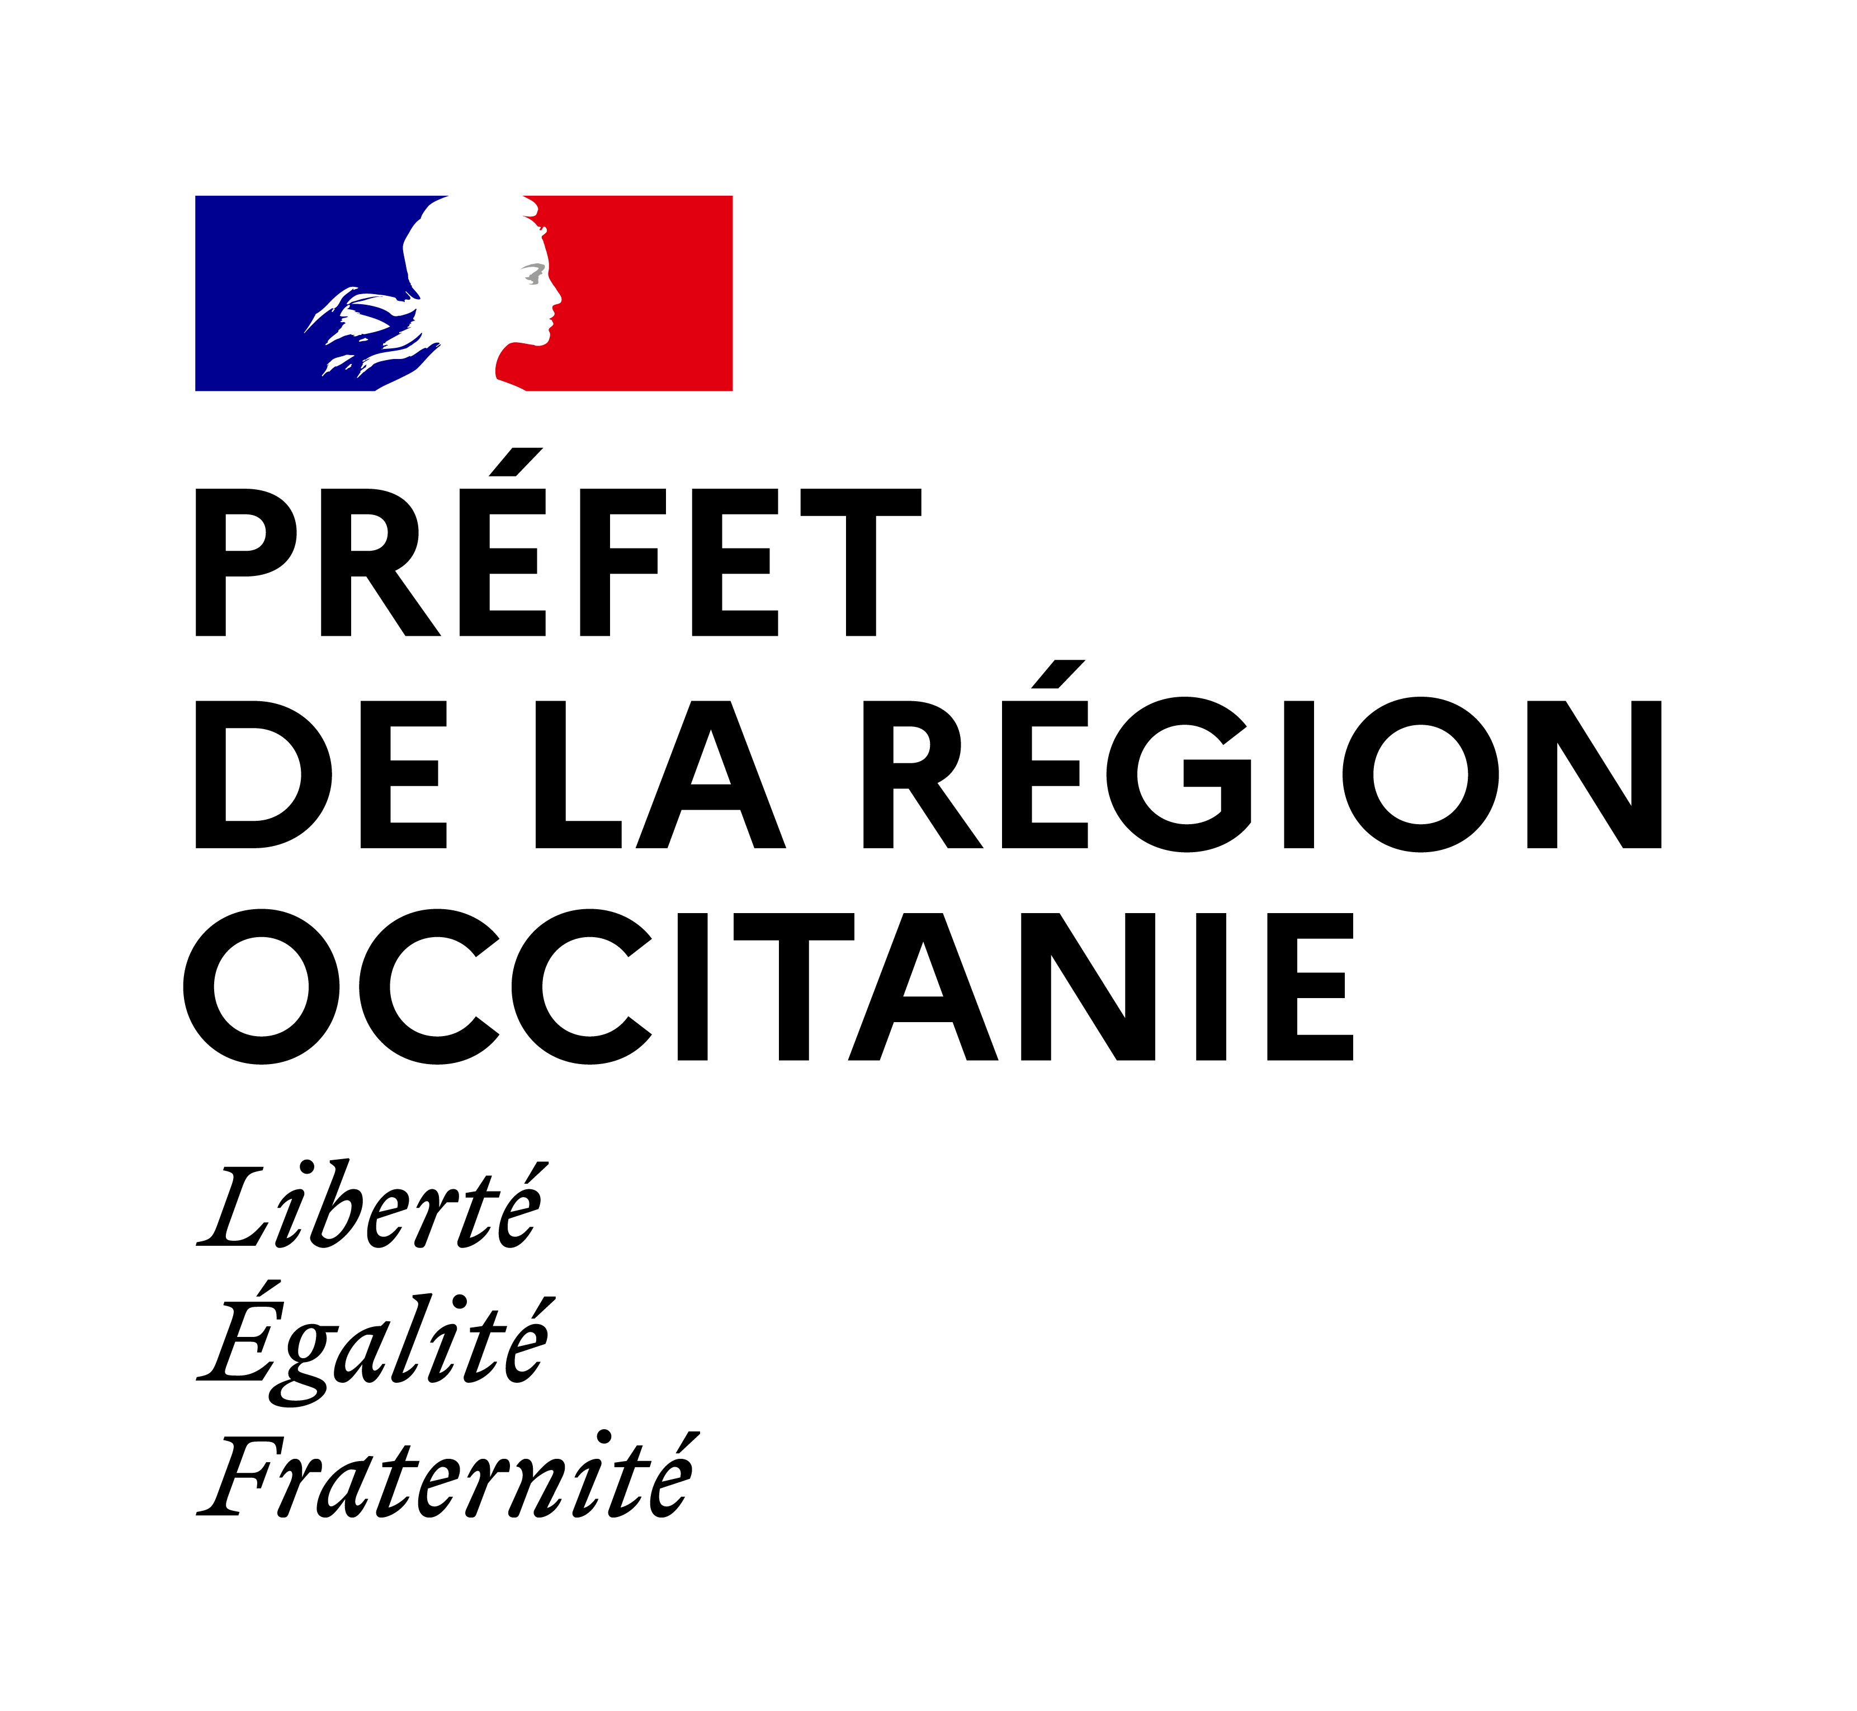 | 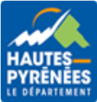 |  |  | 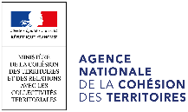 | 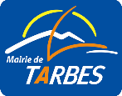 | 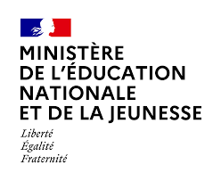

1- Enjeux et contexte

La politique de la ville est une politique de cohésion urbaine et de solidarité, à l’échelle nationale, envers les quartiers défavorisés et leurs habitants.

Sur le volet Culture, cette politique a été renforcée par la signature d’une Convention d'objectifs 2016-2023 entre les ministères en charge de la Culture et de la Ville en vue notamment de mobiliser et accompagner les artistes et les acteurs culturels pour une présence renforcée dans les territoires prioritaires de la politique de la Ville, de faciliter l'appropriation du cadre de vie et une meilleure compréhension de l'espace urbain (histoire, qualité architecturale, transmission de la mémoire).

La résidence artistique de territoire s’apparente aux résidences de diffusion territoriale tel que précisé dans la circulaire du ministère de la Culture et de la Communication du 13 janvier 2006 relative au soutien à des artistes et à des équipes artistiques dans le cadre de résidences. La résidence de territoire est une résidence d’éducation artistique et culturelle. Elle peut intégrer un volet création dans la mesure où la production est participative ; c’est-à-dire en lien avec les habitants*.
« Pour l’artiste ou le professionnel résident, il s’agit, plus particulièrement, de s’engager dans une démarche expérimentale d’action culturelle, et plus précisément d’éducation artistique et culturelle. Elle peut intégrer un volet création dans la mesure où la production est participative ; c’est-à-dire en lien avec les habitants » *.

Sur notre territoire local, le département des Hautes-Pyrénées compte 10 000 habitants résidant au sein de six quartiers prioritaires de la politique de la ville sur deux communes, Tarbes et Lourdes, et un quartier en veille, sur Aureilhan. Ces quartiers concentrent des populations en situation de grande précarité, multiculturel et intergénérationnel. La taille « humaine » de ces quartiers permet la mobilisation d’un tissu d’acteurs de terrain dynamiques et innovants autour d’une gouvernance originale de la politique de la ville.

En partenariat avec la DRAC Occitanie, le GIP Politique de la Ville, le Conseil Départemental des Hautes-Pyrénées, la CAF et l’Education Nationale, la mise en place de résidence artistique dans les quartiers prioritaires, permet d’apporter une plus-value culturelle, une reconnaissance et l’appropriation des institutions culturelles par la population de ces territoires.

Renouvelé en 2019, les Contrats de Ville favorise une politique d’accès à la Culture. Les habitants sont associés de manière systématique à la vie du Contrat de ville, dans un objectif de co-construction. Instance obligatoire de par la loi de 2014, les conseils citoyens sont un des outils de démocratie participative mobilisés sur Tarbes et sur Lourdes.

Cette plus-value sera renforcée grâce à la participation de tous les enfants de l’école maternelle Anatole France et par des ateliers Parents-Enfants permettant une forte résonnance dans le quartier.

2. L’association Médianes, porteuse du projet

Association loi 1901, Médianes favorise l’accès à la culture pour tous.
Parce que la culture s’adresse à chacun, enracinée dans l’espace public et social, l’Association Médianes favorise la mixité sociale ;

L'association Médianes occupe une place centrale dans le champ de la médiation culturelle sur les quartiers prioritaires de Tarbes.
Elle est un acteur de la vie des quartiers, faisant un lien entre les habitants, les associations, les institutions et les lieux culturels.
De par ses actions en médiation culturelle, Médianes permet une ouverture différente et favorise l’émancipation des personnes par l’accès à la culture pour toutes et tous. Elle est force de proposition et d’action et travaille en lien avec tous les acteurs de l’agglomération.

Nous travaillons en étroite collaboration avec d’un côté les opérateurs culturels de l’Agglomération Tarbaise (Le Parvis, Scène nationale, dotée d’un centre d’Art Contemporain ; La Gespe, Scène de Musiques Actuelles et Contemporaines ; Le Théâtre des Nouveautés et Le Pari mais aussi Le Carmel et le Musée Massey, Service culturel de la ville de Tarbes ; Le Conservatoire de Musique et de Danse Henri Duparc ; L'Ecole Supérieure d’Art des Pyrénées Tarbes / Pau ; le Collectif des Acteurs Culturels de 65…)
et avec les professionnels et les bénévoles du champ du social qui proposent à leurs publics nos actions.
Notre vocation est d’amener la culture aux populations des quartiers prioritaires de Tarbes et de son agglomération et de les impliquer dans un processus actif par le biais de la médiation culturelle.
De par nos actions, cette médiation culturelle crée du lien, permet le développement personnel et l'acquisition de confiance en soi, lutte contre l’exclusion, rassemble les personnes dans le respect de leur différence.
Depuis 2020, la DRAC Occitanie et le GIP Politique de la Ville mandatent l’association Médianes pour la mise en place de résidence artistique de territoire dans les quartiers prioritaires de la ville de Tarbes.
Riche de son partenariat avec les acteurs culturels et les professionnels du champ du social, l’association Médianes a su tisser des liens de confiance et mettre en exergue l’importance de la médiation culturelle auprès de public éloigné.
La collaboration entre l’artiste ou le collectif et l’association Médianes reste primordiale. En effet, la résidence s’adresse à un artiste désirant développer une proposition artistique en lien avec les habitants et plus particulièrement le jeune public et les adultes les accompagnants.
Lors de la résidence, l’association Médianes s’engage à mettre en réseau l’artiste et les structures ou professionnels ressources du quartier. L’objectif étant de faciliter l’intégration et la réalisation du projet artistique.

3. Cadre de la résidence de territoire et objectifs

L’association Médianes propose un nouvel appel à candidature (ouvert aux collectifs ou artistes indépendants) s’inscrivant dans le cadre de la Résidence Artistique de Territoire de la DRAC Occitanie.

La résidence se déroulera sur le quartier prioritaire d’Ormeau Bel Air de Tarbes auprès principalement du Jeune Public et des familles.
Les élèves et enseignants de l’école maternelle Anatole France participeront à la résidence sur des temps scolaires.

Le projet doit être spécialement élaboré afin de favoriser la rencontre entre les habitants, le jeune public, l’artiste et sa démarche artistique. Ces collaborations renforcées sont des axes majeurs pour cette résidence.

- La médiation, rencontre entre les habitants, le groupe scolaire et l’artiste :

L’objectif est de permettre cette rencontre artistique au plus grand nombre de jeune public et familles du quartier.

En lien avec sa pratique artistique, l’artiste ou le collectif proposera des interventions auprès des jeunes publics, à leur famille ainsi qu’auprès des élèves de la maternelle Anatole France.

L’association Médianes accompagnera l’artiste ou le collectif tout le long de la résidence sur le terrain afin de faciliter les échanges et l’intégration de ses publics dans le projet artistique.

- Une création pour et avec le jeune public et leur famille

La résidence donne lieu à une pratique artistique de la danse, pour le jeune public mais aussi les habitants du quartier.

Les bénéficiaires de cette résidence seront invités à réfléchir par le mouvement à la diversité des émotions qui peuvent les traverser en tant qu’individu ou en tant que groupe.

Le processus de création devra prendre en compte le contexte géographique et social du territoire visé ainsi que les attentes des habitants.
Les actions pourront prendre plusieurs formes, complémentaires ou pas : ateliers suivis, ateliers ponctuels, soirées, stage week end…

L’artiste met en place son travail d’action culturelle.

Un travail de création ou de recherche peut être abordé.

L’artiste ou le collectif sera invité à créer avec les habitants un projet œuvrant à une écoute sensible de soi-même et de son corps, par le fait de reconnaître, identifier et nommer les sensations physiques qui accompagnent les émotions. Un projet artistique positif et dynamique, permettant aussi de sortir de sa zone de confort, pourra renforcer l’estime de soi et la joie du collectif.
- Profil du candidat

Artiste ou le collectif dans le champ professionnel de la danse et dont la recherche artistique manifeste à la fois une pratique confirmée, en même temps qu’une grande ouverture sur d’autres expressions culturelles.

Il sera apprécié que l’artiste ou le collectif retenu devra être en mesure de s’impliquer pleinement et de fédérer la population autour du projet. Faire ensemble et coconstruire, générer des échanges par la création restent des attitudes recherchées pour cette résidence.
La transmission étant une composante essentielle de cette résidence, une connaissance et une pratique des actions d’éducation artistique adaptée aux publics de ces quartiers sera appréciée.

4. Durée et dates de la résidence de territoire

La durée totale de la résidence est de 3 mois.

L’artiste ou le collectif d’artistes s’engage sur l’échéancier suivant :

- Repérage : semaine du 22 au 26 janvier 2024

Suite à sa sélection, l’artiste viendra lors de la « semaine 04 » 2024.
Lors de cette semaine, accompagné d’une médiatrice culturelle de l’association Médianes, l’artiste découvrira le territoire, les partenaires sociaux (animateurs et médiateurs des associations intervenant sur le quartier, corps enseignants de l’école maternelle…) et habitants (membres des conseils citoyens notamment et familles du quartier).

Ces rencontres permettront de préciser le projet artistique.

A l’issue de ce repérage, une programmation des interventions sera définie afin de formaliser le temps de présence sur le territoire.

- Séjour en résidence : du 05 février au vendredi 19 avril 2024

L’artiste mettra en place son travail d’éducation artistique ainsi que sa création auprès des publics du quartier prioritaire Ormeau Bel Air.

Parallèlement, l’artiste en résidence prévoira des interventions au sein de l’école maternelle Anatole France sur toutes les classes du 28 février au 5 avril 2024.

- Temps de restitution : le 5 avril et le 19 avril 2024

Deux temps de restitution sont à prévoir :

- Le 1er, le vendredi 5 avril 2024, avec les élèves et parents de l’école maternelle Anatole France.
- Le 2ème, le vendredi 19 avril 2024, avec l’ensemble des habitants et participants de la résidence.

Ces moments de restitution sont des moments de convivialité. Ils clôtureront à la fois les actions mise en place à l’école et sur le quartier. Ces restitutions peuvent être pensées dans des lieux culturels de la ville pour permettre à toute la population tarbaise de voir le travail artistique réalisé avec les habitants des quartiers.

5. Moyens mis à disposition

Un hébergement pourra être mis à disposition pour l’artiste ou collectif hors Hautes-Pyrénées. Il sera pris en charge par l’association Médianes.

Une enveloppe financière de 8000 € sera allouée à l’artiste comprenant :
- La rémunération de l’artiste et de ses collaborateurs si nécessaire.
- Les frais de déplacement et de repas
- L'achat de matériel
- Les frais de production : impressions, tirages

La communication ainsi que les frais (publications, mailing, frais réception pour les restitutions) seront pris en charge par Médianes.

Un véhicule personnel est indispensable.

Salle de danse : Gymnase Anatole France pour l’école maternelle et salle de l’ALAE pour les ateliers habitants et parents / enfants.

Salle pour les restitutions : un partenariat avec une salle de danse du territoire sera mis en place.

L’artiste sera accompagné par l’association Médianes, en qualité d’opérateur culturel.

6. Candidature

La sélection se fera conjointement par : 2 représentants de l’Etat (GIP et Préfecture), 2 représentants de l’Education Nationale, 2 représentants de la DRAC, 2 représentants des Acteurs Culturels du 65,

Un seul artiste ou collectif sera retenu par une commission constituée a minima des techniciens de la Drac, de l'Etat (Préfecture et Education nationale), de la ville de Tarbes, du GIP, de Médianes et de membres des conseils citoyens.

Dossier de candidature attendu :
Un document unique au format PDF envoyé en pièce jointe de mail nommé comme suit :
NOM – Prénom – 2023

Le projet artistique comprendra les renseignements ci-dessous

Le dossier de candidature :

I – Fiche de présentation

Nom :
N° SIRET
N° Maison des artistes/Agessa
Titre du projet
Contact artistique
Contact administratif (pour les questions liées au budget, aux contrats etc.)
Adresse
Code postal
Ville
Pays / région
Téléphone fixe
Portable
courriel
Site web

II – L’ARTISTE ET SON PROJET

- PRÉSENTATION :

Présentation de la démarche générale de l’artiste, accompagné d’un dossier de présentation

- CV :

- PRÉSENTATION SYNTHÉTIQUE DU PROJET :

2 feuillets maximum

- DISCIPLINES ARTISTIQUES MISES EN ŒUVRE ET MODALITES

- RELATIONS ENTRE VOTRE PROJET, LE PUBLIC ET LE TERRITOIRE :

- BUDGET PRÉVISIONNEL

détail des postes

- CALENDRIER PRÉVISIONNEL ET/OU PÉRIODES DE RÉSIDENCES SOUHAITÉES

Dépôt du présent appel à projet : Novembre 2023

Date limite du dépôt de candidature : 4 janvier 2024

Jury de sélection : janvier 2024

Candidatures à envoyer par mail en format PDF : medianes2@orange.fr

Contact de l’Association Médianes : 06 22 94 52 05

* Extrait du document de référence : « Cahier des charges Résidence de territoire » consultable sur le lien http://www.culture.gouv.fr/Regions/Drac-Occitanie/Action-culturelle-et-territoriale/Developpement-culturel-et-presence-artistique-sur-les-territoires-ruraux

